6 Из истории поселения в ХХ веке.

6.1 Дореволюционный период
Официальный портал «Красноярский край» в разделе «История Красноярского края» описывает краевые события этого периода следующим образом: «Губернское управление … пришло в упадок. За 1903-1914 годы в крае сменилось шесть губернаторов, которые не блистали особыми талантами. Система управления на местах была не эффективна...».

1905 г.: Родился Пётр Андреев.
В селе Рыбное родился Андреев Петр Прокопьевич. Вырос в многодетной семье. Накануне Великой Отечественной войны работал кузнецом. Призван в ряды Красной Армии в сентябре 1941 Удерейским райвоенкоматом Удерейского района Красноярского края. На фронт ушел с тремя братьями.
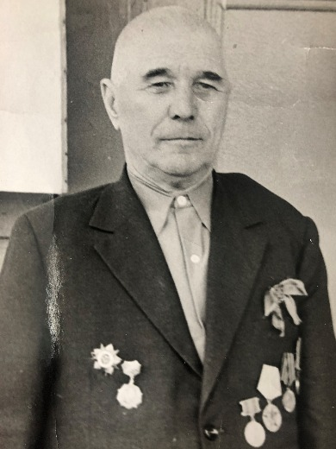
На фронте с 1941 по февраль 1943 год в состава 931 стрелкового полка 240 стрелковой дивизии. Боевой путь: г. Москва – г. Елец – г. Воронец – г. Старый Оскол. Тяжело ранен немецким снайпером предположительно в период с 21 по 28 февраля 1943 года. После лечения в госпитале в городе Казани, летом 1943 года Петр Прокопьевич возвратился с фронта. По воспоминаниям Андреевой Веры Петровны: «От папки письмо пришло, что домой возвращается. Радехоньки были. Помню, в церкви служба шла, душно было, народу полно, как в Рождество. Слышим, гудит, выбегаем, а по Ангаре катер идет за собою илимки тащит, думаю, ну, это папка. Побежали к берегу, а я в воду кинулась и слышу голос отца-то: «Вера! Вера! Утонешь ведь», прокричал он со слезами на глазах».
Войну начал и закончил в звании рядового. Боевые награды: медаль «За победу над Германией в Великой Отечественной войне 1941–1945 гг.». Номер документа: 1701. Дата документа: 20.12.1946. Приказ подразделения № 1701 от 20.12.1946. Издан: Удерейский РВК Красноярского края ВСВО.
Сайт «Одноклассники» / Группа «Ангарский рабочий» от 07.05.2019 / Наша победа. Рядовой из села Рыбного / https://ok.ru/angarochka/topic/69997783507031

1907 г.: Церковно-приходская школа.
В селе Рыбном открыта первая церковно-приходская школа на 6-10 учеников [Александров А., Павлов В., 1978].

1909 г.: Большевик Орджоникидзе.
В апреле 1909 года Григорий Константинович (Серго) Орджоникидзе – известный грузинский большевик и революционер, в будущем – видный советский государственный и партийный деятель СССР, прибыл на вечную ссылку в д. Потоскуй Пинчугской волости Енисейского уезда (в настоящее время: п. Орджоникидзе Мотыгинского района). В мае 1909 года добился перевода в село Рыбное Пинчугской волости Енисейского уезда. В сентябре 1909 года успешно сбежал из ссылки.

1913 г.: Двухклассное училище.
В селе Рыбном открыто двухклассное училище Министерства просвещения [Александров А., Павлов В., 1978]. Первые учителя: Суслов Александр Степанович, Суслова Анна Ивановна (жена).

1910-е гг.: Социально-административные объекты села.
В селе Рыбном имелись: 1) училище Министерства просвещения; 2) церковно-приходская школа; 3) кредитное товарищество; 4) волостное правление; 5) мировой участок; 6) почтовое отделение; 7) винный подвал; 8) храм; 9) около десяти двухэтажных купеческих домов; 10) более 20 лавок; 11) 18 кабаков с заезжими.

1916 год: Описание прихода (Краткое описание …, 1916; 243 с; С. 218).
«Рыбинский на Ангаре Спасский приход существует с начала 18 века. На месте с. Рыбинскаго был так называемый Рыбинский Острог, основанный в 1628 году сотником Петром Бекетовым. С. Рыбное расположено по р. Рыбной, впадающей в Ангару в 100 в. [вёрстах] от впадения последней в Енисей. Приход расположен по обеим сторонам р. Ангары на протяжении 59 в. в гористой и таёжной, но здоровой по климату местности. Село Рыбинское находится от Красноярска в 400 в., от Енисейска в 180 в., от пароходной пристани в с. Стрелковском в 120 в., от врачебного пункта в с. Казачинском в 180 в. В селе имеется почтовое отделение и волостное правление. В приходе 7 деревень: Бельская в 4 в., Мотыгина в 12 в., Кокуй в 37 в., Зайцево в 12 в., Пашенная в 7 в., Денисова в 3 в., Сметанина в 12 в. Сообщение с деревнями затрудняется Ангарой. Церковь в селе Рыбинском каменная, двухпрестольная с приделом во имя ап. Павла и Петра, построена в 1801 году на месте сгоревшей деревянной церкви. Библиотека при церкви небольшая. Летопись ведётся с 1855 года. В церковном архиве имеются 2 грамоты Митрополита Павла Тобольского от 1760 и 1763 г. и две грамоты Архиепископа Тобольского Варлаама от 1797 и 1801 гг. В д. Мотыгиной имеется молитвенный дом с алтарём, построенный в 1882 году, а в д. Пашенной часовня, построена в 1914 году. Церковные школы имеются в с. Рыбинском и в д. Мотыгино. В селе имеется и министерское училище. Из гражданских учреждений в Рыбинском имеются мировой участок, почта и кредитное товарищество. Причт состоит из священника с жал. в 300 р. и псаломщика с жал. в 100 р. Дом имеется только для священника. Капитала причтоваго нет, церковного капитала 2600 р. Земли сенокосной 55 десятин. Населения 1063 д. м. п. и 1067 д. ж. п., в том числе 4 католика, 7 магометан и 6 евреев. Занимается население земледелием, извозом, пушным и рыбным промыслом».

6.2 События периода революций и гражданской войны

6.2.1 Февральская революция.
В феврале 1917 года в Енисейскую губернию пришла новость о падении самодержавия. Суть события: Николай II, российский император и верховный главнокомандующий военными силами Российской империи, в условиях участия империи в боевых действиях I мировой войны 2 марта [15 марта по новому стилю] 1917 года отрекся от престола. Это произошло в вагон-салоне императорского поезда недалеко от железнодорожной станции Дно, расположенной вблизи Пскова. Известно, что под давлением высшего военного и политического руководства империи: в 15.00 царь подписал манифест об отречении от престола в пользу сына Алексея, в 22.00 царь подписал «Отречение в пользу Михаила Александровича …». На следующий день – 3 (16) марта – великий князь Михаил Александрович, родной брат царя, отрекшегося от престола, также отрекся от своих прав на престол. Эти события положили конец монархии и царской династии Романовых в России. В Красноярске старая администрация без сопротивления сдала свои позиции Комитету общественной безопасности [Официальный портал «Красноярский край].
Из данных Л. Киселёва (2008) следует, что первыми на территории современного Мотыгинского района о падении царской династии Романовых узнали телеграфисты Гадаловского прииска Южно-Енисейского горного округа (ныне: Южно–Енисейск Мотыгинского района). Это произошло 5 марта 1917 года в 10 часов утра. Телеграф Гадаловского прииска принес сенсационное сообщение о «перевороте государственного строя», вошедшего в историю России под названием «февральская буржуазно–демократическая революция» [Киселёв Л., 2008].
12 марта 1917 года, при согласии золотопромышленников, которым принадлежали прииски, был образован Комитет общественной безопасности Южно–Енисейского горного округа – орган местной власти в составе 45 человек из числа служащих и рабочих. Чуть позднее на приисках появился еще один орган власти – орган власти Временного правительства в виде волостного земства.

6.2.2 Октябрьский переворот.
В октябре 1917 года власть в губернии полностью перешла к Советской власти. В Красноярске, уездах и волостях были образованы Советы, которые стали третьей ветвью власти. Про события 1917 года широко известна следующая фраза: «Русь слиняла в два дня. Самое большее – в три». Так в ноябре 1917 году в статье «Апокалипсис нашего времени» написал философ Василий Розанов.

6.2.3 События периода интервенции и гражданской войны.
Хронология событий: июнь 1918 – весна 1920.
В начале лета 1918 года большевисткая власть в краевом центре была свергнуты интервентами и белогвардейцами. В Енисейской губернии, как и во всей стране, развернулась гражданская война. Основу белогвардейского движения на её территории составили колчаковские формирования и подразделения чехословацкого корпуса [Станкевич А., Анонен В., 1978]. Основу большевистких сил образовывали подразделения Красной армии Восточного фронта РСФСР и местные партизанские отряды. Только к 1920 году власть в губернии окончательно перешла к большевикам. Эти события в Рыбном и на ближайшем местности в 2020-е годы выглядели следующим образом.
Местность села Рыбного не являлась территорией, на которой происходили значимые события гражданской войны. Тем не менее жители села Рыбного принимали участие в множестве событий белогвардейской интервенции и гражданской войны, происходивших на территории Енисейской губернии, а именно:
В Пинчугской волости Енисейского уезда Енисейской губернии (1),
на золотых приисках Южно-Енисейского горного округа (2),
в Тасеевской волости Канского уезда Енисейской губернии (3),
на территории Канского уезда Енисейской губернии (4).
Особенностью вовлечения жителей Енисейской губернии в события тех лет характеризовались следующей закономерностью. Местное население в социально-экономическом плане делилось 2 группы: на старожилов и на переселенцев. Старожильческая часть населения выступали на стороне белогвардейских сил. Переселенцы выступали на стороне красноармейских сил. Общий баланс «старожилы – переселенцы» по Енисейской губернии, состоявшей из 5 уездов, выглядел так: в четырёх уездах – Ачинском, Канском, Минусинском, Енисейском – преобладали переселенцы, в одном уезде – Красноярском – наблюдалось примерное равенство между переселенцами и старожилами. Конкретно территориально данная ситуация выглядела так: в волостях, расположенных вблизи Транссибирской магистрали и городов, преобладали переселенцы. Так в Тасеевской волости имелось 52 селения с преобладанием переселенцев против 14 селений с преобладанием старожилов. Если говорить о хозяйствах, то в волости было 2283 переселенческих хозяйств против 833 старожильческих хозяйств [Максаков В.В., 1925].
Старожильческое население села Рыбного, преимущественно занимавшее тяжёлым сельскохозяйственным трудом в условиях резко-континентального климата Восточной Сибири, тяготело к социальной позиции переселенцев, т.е. было на стороне Красной армии. Проявлялось это так. С южной стороны к приангарской территории села Рыбного прилегала Тасеевская волость, население которой являлось переселенческим. С северной стороны к Пинчугской волости, в состав которой входило село Рыбное, прилегал Южно-Енисейский горный округ, на территории которого преимущественно проживало старожильческое население, имевшее высокую зарплату рабочих при золотодобывающих приисках. Вот так, можно сказать, между двумя жерновами и проистекали события того времени в селении при Рыбинском утёсе.
События гражданской войны для Рыбного сформировались издалека и малопонятным образом. В мае 1918 года чешский корпус, интернируемый из Центральной России во Владивосток, восстал против большевисткого правительства советской России. Вследствие этого события Транссибирская магистраль почти на всём своём протяжении от Челябинска до Владивостока перешла под управление белогвардейцев.
Формирование этого национального подразделения чехов началось в Киеве в самом начале I Мировой войны – в сентябре 1914 года – в рамках национального добровольческого подразделения «Чешская дружина». Идея создания этого формирования основывалась на следующей позиции: участие чехов и словаков в боевых действиях на Восточном фронте Европы на стороне Российской империи против Австро-Венгерской империи есть практический шаг к созданию независимого Чехословацкого государства.
В октябре 1914 года подразделение уже прибыло на фронт, проходившим в Галиции. Старшими командирами были русские офицеры, рядовыми и младшими офицерами – чешские добровольцы. К 1917 году дружина превратилась в чехословацкий полк, затем – в стрелковую бригаду из трёх полков. Бригада отличилась в бою под местечком Зборов в июньском наступлении 1917 года на Юго-Западном фронте: чехи прорвали фронт и взяли в плен солдат противника больше, чем численность самой бригады. Глава русского правительства Александр Керенский, разрешил сформировать на основе бригады добровольческий Чешский армейский корпус численностью в 42000 человек.
После октябрьского переворота 1917 года положение корпуса, воевавшего за свободу Чехословакии от Австро-Венгерской империи, усложнилось: Центральная рада в Киеве объявила об автономии от России, а затем – о полной самостоятельности Украины. Украина и Россия выходили из войны через мирные сепаратные договора. Для продолжения участия чехословацкого корпуса в войне на стороне Антанты была достигнута договорённость о переброске корпуса с Восточного фронта на Западный, чтобы продолжить сражаться с армиями Центральных держав. Для этого предполагалась транспортировка корпуса 65-68 железнодорожными эшелонами во Владивосток и последующая транспортировка силами французских судов на Западный фронт Первой мировой войны. Троцкий, комиссар по военным делам Советского правительства, пытался привлечь личный состав и вооружение корпуса в состав Красной Армии. В связи с этим продвижение корпуса по территории России придерживалось. Весной 1918 года корпус концентрировался в районе Пензы. В процессе очередных переговоров большевики потребовали, чтобы чехи разоружились и ехали по России как свободные граждане. Стороны пришли к компромиссу: чехи согласились сдать 4/5 всего оружия и боеприпасов, оставив небольшое количество для самозащиты от банд, наводнивших Россию. 28 марта 1918 года первые чешские эшелоны из района Пензы двинулись на восток по Транссибирской магистрали. К началу мая 1918 года чехословацкий корпус численностью в 35000 бойцов находился на территории России в виде четырёх групп. Группа № 1 численностью около 14000 человек проделала весь путь и располагалась во Владивостоке. Группа № 2 численностью около 4500 человек находилась в эшелонах на участке «Омск – Мариинск» Транссибирской железной дороги. Группа № 3 располагалась на Урале в районе Челябинска. Группа № 4 ещё не выезжала из Пензы.
К середине июня 1918 года отряды Красной Армии, дислоцировавшиеся в районе столицы Енисейской губернии, были разбиты белогвардейцами при поддержке подразделений чехословацкого корпуса: 18 июня 1918 года они оставили город Красноярск и отступили в верховья Енисея, где преимущественно проживали переселенцы. Так в Енисейской губернии начался партизанский период Советской власти (фотография № 6.2.3.1).

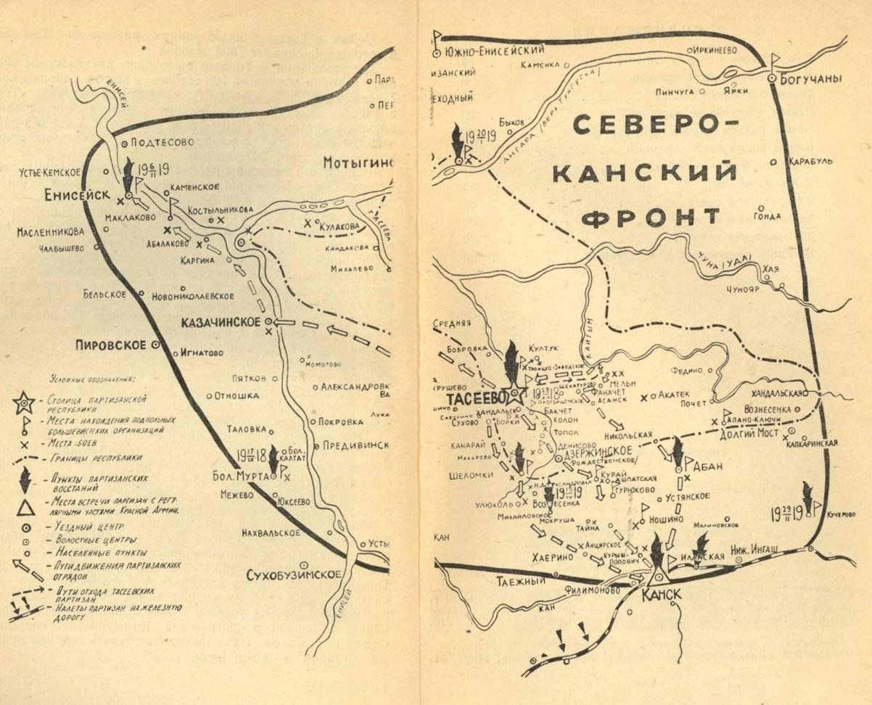
Фотография № 6.2.3.1. Схема Северо–Канского фронта гражданской войны РСФСР в 1918-1920 годах.
Источник информации: Иванов, Г.М., 1969.

Из имеющихся данных о боевых действиях партизанского периода Советской власти в Енисейской губернии можно утверждать следующее: 1) основной территорией ведения боевых действий являлся Канский уезд Енисейской губернии; 2) центром партизанского движения являлась Тасеевская волость Канского уезда Енисейской губернии; 3) на территории Тасеевской волости была организована и провозглашена Тасеевская советская партизанская республика (1918-1920 годы).
Тасеевская волость с современной точки зрения – это территория, примыкающая к современному Мотыгинскому району с южной стороны. Связь двух соседних территорий заключалась в том, что Канск с его железнодорожной станцией и близлежайшими железнодорожными станциями Транссибирской железнодорожной магистрали образовывали начало транспортно-товарной артерии, идущей от Канска к золотоносным рудникам Южно–Енисейского горного округа. Воротами на эти рудники или воротами из рудников в центральную часть Енисейской губернии было ангарское село Рыбное. Поэтому любые российские события, актуальные для рудников, или интересы любого правительства, заинтересованные в бесперебойном поступлении золота Удерея, касались жизнедеятельности села Рыбное.
В августе 1918 года на территории современного Тасеевского района произошло первое восстание местного населения, подавленное карателями. С начала октября 1918 г. революционно настроенные крестьяне начали готовиться к новому выступлению по защите своих интересов.

1919 год.
Успех Тасеевского восстания 1919 года активизировал революционные действия на территории современного Мотыгинского района. В статье «Отстояли советскую власть» (1987) Брюхановой Е.А., руководителя краеведческого музея Мотыгинской средней школы № 1 пгт Мотыгино, были описана следующая цепь событий [Брюханова Е.А., 1987].
В январе 1919 г. ссыльный поселенец из д. Каменки Пинчугской волости Н.С. Карабаш объехал ряд ангарских деревень, в том числе и село Рыбное, где оглашал воззвание тасеевских повстанцев с призывом поддержать их. В деревне Рыбной возник подпольный комитет, но главе которого встал политический ссыльный Сигов, а членами – местные жители Евграф Захаров, Александр Петров, Семен Соколов [Станкевич А., Анонен В., 1978]. 26 января 1919 года они организовали вооруженное выступление. Восставшие разоружили милицию, арестовали местных контрреволюционеров, избрали исполком и собрали революционный отряд в 100 человек. В него входили жители Рыбного, Мотыгино, Пашино, Зайцеве, рабочие Удерейских приисков. Вооружение повстанцев было слабым: в основном, гладкоствольные ружья и несколько боевых винтовок.
Местный купец из Рыбного Ф. Суслов и его единомышленники послали сына Суслова – Иннокентия Суслова – в Енисейск с просьбой о немедленной высылке в Рыбное вооруженного отряда. Вскоре штабу партизанского отряда, дислоцировавшемуся в Рыбном, стало известно, что к Рыбному приближается карательный отряд белогвардейцев из Енисейска под командованием поручика Калашникова. Между руководителями партизанского отряда начались разногласия: одни хотели встречать карательный отряд с иконами и хлебом-солью, другие – устроить засаду. Отряд распался, а его руководители – Захаров, Петров, Соколов, Сигов – были пленены, избиты и арестованы пришедшими карателями (фотография № 6.2.3.2).

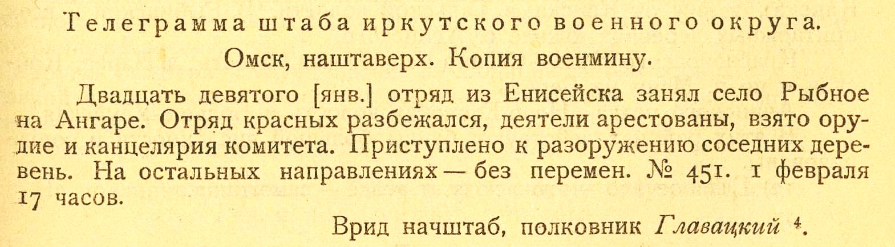
Фотография № 6.2.3.2. Текст телеграммы о взятии карательным отрядом Калашникова села Рыбного на Ангаре из штаба Иркутского военного округа в штаб Верховного командующего всеми сухопутными и морскими вооружёнными силами России от 01.02.1919 № 451.
Источник информации: Партизанское движение в Сибири / Под ред. В.В. Максакова. – Т.1. – Москва: Госиздат, 1925. – С. 67.

Разбежавшихся руководителей и членов отряда искали. По указанию командира карательного отряда Калашникова всё население Рыбного было собрано старостой деревни на сходку перед зданием местного храма. Калашников по списку, составленному попом, вызывал местных мужиков. Вызванный выходил из толпы, его раздевали догола, привязывали к длинной скамье и били розгами или плетьми. По 50 и более ударов отпускалось каждому, попавшему в этот список.
Были арестованы бывшие рабочие драг И. Егоров и Г. Часовщиков. На следующий день отряд белых направился в Мотыгино. Завернув по пути в Бельск, они подвергли избиению двух рабочих – К. Лыхина и Абрама Максимовича Таубера. Тоже самое творили в Мотыгино. У населения отбирали продовольствие, скот.
Карательный отряд покинул Нижнее Приангарье и вернулся в уездный центр. 12 арестованных ангарцев были доставлены в Каргино. Считается, что троих их них расстреляли в Каргино, оставшихся этапировали в Красноярск. Судьба увезённых в Красноярск является спорной.
Несмотря на неудачу первого вооружённого выступления уже в конце февраля 1919 года в селах Рыбное и Мотыгино вновь начали группироваться повстанцы. Организаторами нового вооруженного выступления были мотыгинские крестьяне Константин Михайлович Потапов, Никита Родионович Потапов, А.А. Кондратьев. Вместе с рабочими приисков мотыгинским партизанам удалось вытеснить белогвардейцев из большинства приисков Удерейской системы приисков. Приангарский отряд партизан поддерживал связь с Тасеевским отрядом местных повстанцев: туда отправляли пленных, оттуда привозили патроны и боеприпасы.
Известно, что каждый третий мужчина Рыбного и приангарских деревень служил бойцом Тасеевской партизанской республики (фотография № 6.2.3.3).

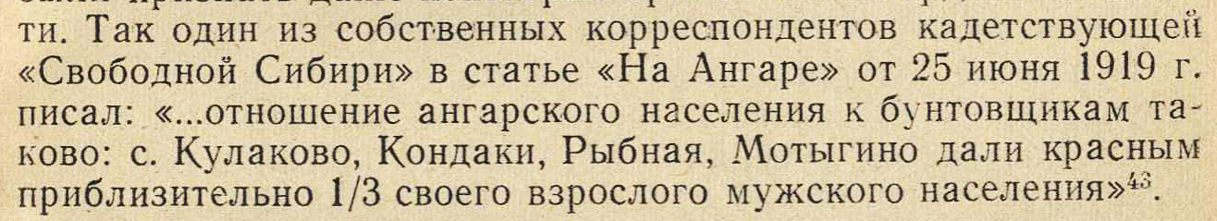
Фотография № 6.2.3.3 Из текста статьи «На Ангаре» прокадетской газеты «Свободная Сибирь» от 25 июня 1919 года, издававшейся в Красноярске.
Источник информации: Партизанское движение в Сибири / Под ред. В.В. Максакова. – Т.1. – Москва: Госиздат, 1925. – С. 67).

Для подавления нижнеангарских повстанцев колчаковский офицер Вальков, бывший начальник Красноярской тюрьмы, на Южно-Енисейских приисках сформировал белогвардейский отряд и запросил помощи из уездного центра. В июле 1919 г. в Мотыгино прибыл отряд карателей численностью около 200 человек под командой капитана Ситникова [Станкевич А., Анонен В., 1978]. В д. Мотыгино они арестовали четырёх ангарских крестьян: 1) Григория Дмитриевича Пономарева, жителя Мотыгино; 2) Кузьму Михайловича Потапова, жителя Мотыгино; 3) Модеста Михайловича Потапова, жителя Мотыгино; 4) Александра Фомича Панова. Они были расстреляны в селе Рыбном как заложники двух деревень Рыбного и Мотыгино, якобы «участвовавших в угоне лошадей, грабежах и убийствах на приисках». Похоронены в братской могиле на западной окраине села Рыбное вблизи реки. Карательный отряд Ситникова вскоре вернулся в уездный центр. Других карательных экспедиций на территорию района не было. Позже здесь были захоронены 3 человека: 1) крестьянин Анатолий Варлампиевич Безруких; 2) Сергей Иванович Иванов; 3) приисковый рабочий Иван (фамилия и отчество не установлены). Это захоронение сохранялось ориентировочно до 1980-х годов и было утрачено. Оно именовалось как братская могила заложников, расстрелянных колчаковцами, и погибших в годы Гражданской войны (1918-1920 гг.). Примерному месту расположения могилы соответствовал земельный участок, расположенный по адресу: ул. Советская, д. 4. В 2020-е годы здесь расположен местный рыбзавод.
В начале весны 1919 года крестьяне Мотыгино и Рыбное, организованные в отряд, под оперативным руководством штаба Тасеевской республики совместно с приисковыми рабочими. Это партизанский отряд ликвидировал белогвардейский отряд Валькова [Журов Ю.В., 1972].
Известно, что в период сентября 1919 года – январь 2020 года приангарская территория современного Мотыгинского района по-прежнему являлась базой для кадрового и продовольственного обеспечения Тасеевской советской партизанской республики (фотография № 6.2.3.4).

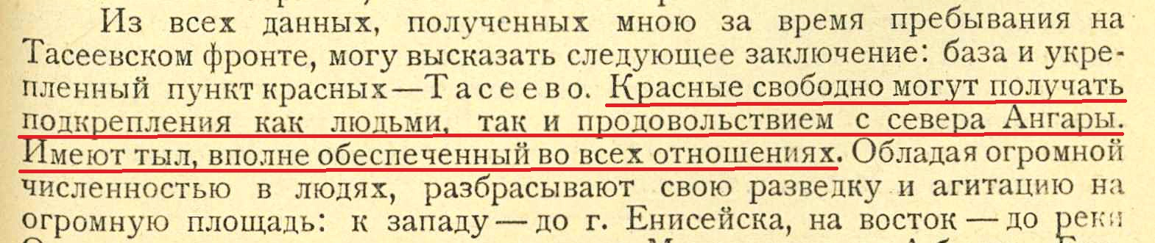
Фотография № 6.2.3.4. Из донесения помощника командира 32 Канского сибирского стрелкового полка капитана Мартына начальнику штаба Иркутского военного округа вооруженных сил Временного Сибирского правительства от 04.03.1919 № 1770.
Источник информации: Партизанское движение в Сибири / Под ред. В.В. Максакова. – Т.1. – Москва: Госиздат, 1925. – С. 107.

1920 год.
1) Окончательное освобождение Нижнего Приангарья от белогвардейцев состоялось в январе 1920 г. Оно произошло в рамках Великого Сибирского Ледяного похода Белой армии, которое началось 14 ноября 1919 года вследствие военного поражения силам Красной Армии под Омском и Новосибирском.
Первый отряд отступающих колчаковцев появился на территории нынешнего Мотыгинского района 5 января 1920 года. Известно, что колчаковцы пришли в район по льду Ангары в виде нескольких конно-санных обозов, отступавших от красноармейцев по льду Ангары в восточном направлении. Обозы отступавших белогвардейцев разместились в приангарских деревнях района: Денисово, Зайцево, Пашино, Рыбное, Бельск, Мотыгино. Переночевав одну ночь, отряд отправился вверх по Ангаре. Вслед за первым отрядом в последующие два дня появились еще два отряда. Они также ночевали и уходили по льду Ангары в восточном направлении. Колчаковцы массово занимались вооружённым грабежом и насилием, что толкнуло крестьян к стихийному созданию дружин для защиты своих сел и деревень. Зачастую дружины действовали заодно с партизанскими отрядами. И уже третьему – последнему – отряду организованно отступающих колчаковцев не удалось уйди в направлении Верхнего Приангарья: им пришлось уйти в тайгу. От Тасеева их преследовал партизанский отряд Накладнова, из деревни Пашино на них двинулся партизанский отряд Астафьева.
Совместными силами дружинники приангарских деревень, местный и тасеевский партизанский отряды под прииском Сократовским дали последний крупный бой белогвардейским силам на территории района. Это были остатки третьего колчаковского отряда, хотевшего отступить в Верхнее Приангарье по льду Ангары. Известно, что численность колчаковского отряда в последнем бою составляла 179 человек.
В этом бою погиб житель с. Мотыгино Павел Мутовин. Позднее в бою при селе Каменка были убиты мотыгинцы Илья Агапов и Степан Лепнягов [работал на золотых приисках]. Они были похоронены в с. Мотыгино в братской могиле. Братская могила находится на местности, именуемой Красная горка. Она располагается в центральной части пгт Мотыгино вблизи берега Ангары.
В 1667 году установлено новое надмогильное сооружение из листового железа и увенчано объемной металлической звездой, представляет собой четырехгранный с трапециевидными сторонами обелиск с пирамидальным завершением. Высота обелиска: 2 м., площадь основания: 0,5*0,5 м.; высота постамента – 0,4 м., площадь основания: 0,8*0,8 м. Могила обнесена металлической оградкой 2,2*2,2 м и высотой в 1 м. Обелиск стоит на бетонном постаменте в форме прямоугольного параллелепипеда. На лицевой стороне обелиска мемориальная металлическая доска с надписью, выполненной белой краской: «Агапов Илья, Мутовин Павел, Лепнягов Степан. Павшим в боях за восстановление Советской власти в Сибири».
2) Образование Рыбинского сельсовета.
Как административно-территориальная единица в 1920 году образована Рыбинская волость. В таком виде просуществовала 4 года. Здесь, в селе Рыбном, состоялся первый съезд представителей ближайших деревень, были организованы сельские советы, а также проведены выборы в местные органы власти [Сайт газеты «Ангарский рабочий» от 20.06.2025].

6.2.4 Воспоминания
Из воспоминаний участника гражданской войны, бывшего красного партизана Северо-Канского фронта Романова Геннадия Георгиевича. Воспоминания Г.Г. Романова переданы в редакцию газеты «Ангарский рабочий» жителем села Рыбное А.Я. Петровым (фотография № 6.2.4.1). Опубликованы в виде статьи «Партизанские дни» № 133-134 газеты «Ангарский рабочий» за 1987 от 07 ноября 1987 года:
«В феврале 1918 года я вернулся домой в деревню Михалёво с германского фронта. А в июне началась всеобщая мобилизация в армию Колчака. Население нашей деревни, как и многих других, было настроено революционно. Поддерживалась связь с селом Тасеево, где действовала подпольная большевисткая организация. В декабре 1918 года до нас дошли слухи, что в селе Тасеево подготавливается восстание против Колчака и организуются партизанские отряды. Я в то время и ещё 8 человек жили в тайге. Затем там был сформирован отряд.
Наш отряд под командованием Константина Бобровицкого и Петра Холчевского стоял в деревне Нижней. Задачей нашего отряда являлось преграждение дороги, идущей с Южно-Енисейских приисков на Красноярск и Тасеево. В то время мы знали, что на Южно-Енисейских приисках был сформирован отряд до 150 человек под командованием начальника полиции Валькова, в котором были местные мелкобуржуазные элементы. Этот отряд шёл по охраняемой нами дороге на Тасеево.

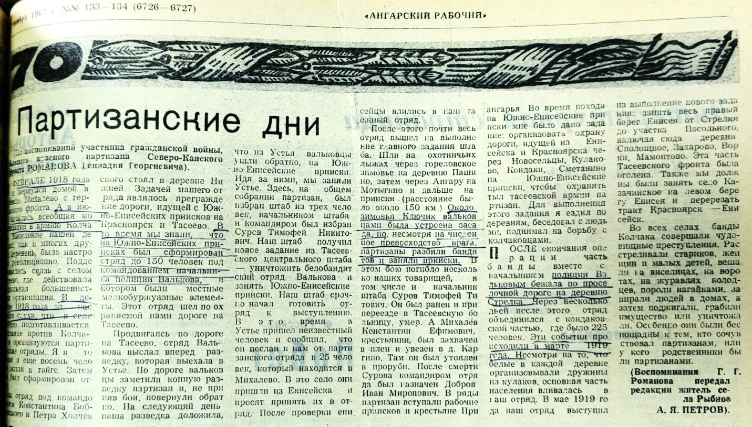
Фотография № 6.2.4.1. Внешний вид публикации воспоминаний участника гражданской войны, бывшего красного партизана Северо-Канского фронта Романова Геннадия Георгиевича.
Источник информации: Партизанские дни // Ангарский рабочий. – 1987. – № 133-134 от 07.11.1987. – С. 5.

Продвигаясь по дороге на Тасеево, отряд Валькова выслал вперёд разведку, которая выехала на Устье. По дороге вальковцы заметили конную разведку партизан и, не приняв бой, повернули обратно. На следующий день наша разведка доложила, что из Устья вальковцы ушли обратно, на Южно-Енисейские прииски. Идя за ними, мы заняли Устье. Здесь, на общем собрании партизан был избран штаб из 3 человек, начальником штаба и командиром был избран Суров Тимофей Никитович. Наш штаб получил новое задание из Тасеевского центрального штаба – уничтожить белобандитский отряд Валькова и занять Южно-Енисейские прииски. Наш штаб срочно начал готовить отряд к выступлению. В это время в Устье пришёл неизвестный человек и сообщил, что он послан к нам от партизанского отряда в 25 человек, который находится в Михалёво. В это село они пришли из Енисейска и просят принять их в отряд. После проверки енисейцы влились в наш отряд.
После этого почти весь наш отряд вышел на выполнение главного задания штаба. Шли на охотничьих лыжах через гореловское зимовьё на деревню Пашино, а затем через Ангару на Мотыгино и дальше на прииски (расстояние было около 150 км). Около зимовья Ключик вальковцами была устроена засада, но, несмотря на численное превосходство врага, партизаны разбили бандитов и заняли прииски. В этом бою погибло несколько товарищей, в том числе и начальник штаба Суров Тимофей Титович. Он был ранен и при переезде в тасеевскую больницу умер. А Михалёв Константин Ефимович, крестьянин, был захвачен в плен и увезён в д. Каргино. Там он был утоплен в проруби. После смерти Сурова командиром отряда был назначен Добров Иван Миронович. В ряды партизан вступали рабочие приисков и крестьяне Приангарья. Во время похода на южно-енисейские прииски мне было дано задание: организовать охрану дороги, идущей из Енисейска и Красноярска через Новосельцы, Кулаково, Кондаки, Сметанино на южно-енисейские прииски, чтобы охранять тыл тасеевской армии партизан. Для выполнения этого задания я ездил по деревням, беседовал с людьми, поднимал на борьбу с колчаковцами.
После окончания операции часть банды вместе с начальником полиции вальковым бежала по просёлочной дороге на деревню Стрелка. Через несколько дней после этого отряд объединился с кондаковской частью, где было 225 человек. Эти события происходили в марте 1919 года. Несмотря на то, что белые в каждой деревне организовывали дружины из кулаков, основная часть населения вливалась в наш отряд. В мае 1919 года наш отряд выступил на выполнение нового задания: занять весь правый берег Енисея от Стрелки до участка Посольного, включая сюда деревни Сполощное, Захарово, Ворки, Мамонтово. Эта часть Тасеевского фронта была оголена. Также мы должны были занять село Казачинское на левом берегу Енисея и перерезать тракт Красноярск – Енисейск.
Во всех сёлах банды Колчака совершали чудовищные преступления. Расстреливали стариков, женщин и малых детей, вешали на виселицах, на воротах, на журавлях колодцев, пороли нагайками, запирали людей в домах, а затем поджигали, грабили имущество или уничтожали. Особенно они были бесчувственны к тем, кто сочувствовал партизанам, или у кого родственники были партизанами».

6.3 Период СССР (1922–1991 годы)

1924 г.: Образование Приангарского района.
Образован Приангарский район Канского округа Сибирского края. В него вошли Пинчугская, Кежемская и вновь образованная Рыбинская волость с центром в с. Рыбное.

1925 г.:
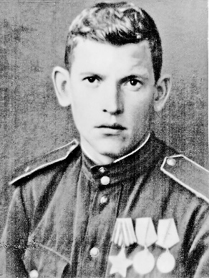
7 января 1925 года в селе Рыбном Удерейского района в крестьянской семье родился Константин Иванович Лысенко. Окончил 7-летнюю школу и ремесленное училище, работал драгером в п. Южно-Енисейске. В июне 1943 года призван в Красную Армию. Окончил в Новосибирске училище стрелков-радистов. Воевал в Прибалтике, в Восточной Пруссии в 566-ом штурмовом авиационном Солнечногорском Краснознамённом полку 277-й штурмовой авиационной Красносельской Краснознамённой ордена Суворова дивизии воздушным стрелком-радистом штурмовика ИЛ-2. Награждён медалью «За оборону Ленинграда», медалью «За отвагу», орденом Славы III степени.
Погиб 18 октября 1944 года при выполнении боевого задания в районе деревни Попечки Калининградской области. Находясь над целью, ИЛ-2 был сбит зенитной артиллерией противника, загорелся, упал на территорию противника, при падении взорвался [Сайт газеты «Ангарский рабочий» / Рубрика «Из архива газеты» от 06.05.2022 / https://www.angarochka.ru/news/my-za-rodinu-pali-no-ona-spasena/?sphrase_id=308].

1926 г.: В населённом пункте имелось 129 хозяйств, проживало 513 человек (265 лиц мужского и 246 лиц женского пола). В национальном отношении преобладали русские.

1927 г.: Разделение Приангарского района.
Приангарский район разделён на Кежемский и Богучанский. Рыбинская волость с центром в с. Рыбное отнесена к Богучанскому району Канского округа Сибирского края.

1928 г.:
1) Закрытие церкви. Спасская церковь на Ангаре с приделом во имя апостолов Петра и Павла в селе Рыбном была закрыта.
2) Село Рыбное насчитывает 99 хозяйств с населением 472 человека (240 мужского пола и 232 женского пола).

1929 г.: Артель «Верный путь» [Александров А., Павлов В., 1978].
В с. Рыбном создана первая в Приангарье сельскохозяйственная коммуна «Верный путь». Председатель коммуны: Владимир Рычков. Завхоз: Александр Безруких. Агроном: Борис Мутовин. На ссуду купили 2 сеялки, 2 жатки, сенокосилку, грабли, жеребца. Было 4 лошади и 3 коровы. Создание коммуны послужило началом коллективизации в нашем районе. В конце 1929 г. на основе коммуны создан колхоз, просуществовавший до 1963 г.

1930 г.: Открытие школы.
Открыта 7-летняя школа. Первые учителя: Ферапонтовы Иван Семенович и Любовь Николаевна.

1931 г.: Спецпереселенцы.
В Рыбное по реке привезены первые спецпереселенцы. Они будут работать на строительстве автодороги Мотыгино – Южно-Енисейск, Раздолинского сурьмяного комбината, на заготовке дров для драг, расчистке земель в районе Гребня, строительство животноводческих ферм в Решающем.
В мае в село Рыбное в качестве члена семьи спецпереселенца прибыл 7-летний мальчик Анонен Веза-Иоганн Павлович (1924-2010). В сентябре 1932 года поступил в первый класс Рыбинской семилетней школы.

1932 г.:
1) День рождения района. 1 апреля 1932 года вышло постановление ВЦИК «Об изменениях в административно-территориальном делении Восточно-Сибирского края». Президиум ВЦИК постановил образовать новые административно-территориальные единицы, в том числе: Северо-Енисейский район с центром в рабочем посёлке Северо-Енисейск и Удерейский район с центром в рабочем посёлке Южно-Енисейск. В постановлении были прописаны границы районов и включённые в состав населённые пункты. В Удерейский район вошли селения Бык Каменского сельсовета, Рыбинского и Пашенского сельсоветов Богучанского района полностью; Кулаковского сельсовета Казачинского района, территории Енисейского района: южная тайга, со всеми находящимися на этой территории населёнными пунктами и рудниками. Село Рыбное получило адрес: с. Рыбное Удерейского района Восточно-Сибирского края.
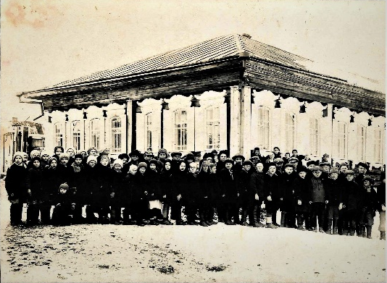
2) В школе села Рыбного учатся около 60 человек. Фотография от 1932 года. Из архива Виктора Анонена.
(https://ok.ru/group/53090704425047/album/53114075676759/960263454039)

1935 г.:
1) В селе функционируют: сельсовет, медицинский пункт, клуб с библиотекой, 7-летняя школа [Сухарников А., 2021].
Комсомольский учительский коллектив. В единственной на район Рыбинской 7-летней школе есть комсомольский учительский коллектив: 1) Татаренко Николай (секретарь комсомольской ячейки); 2) Кабанов Василий; 3) Конева Тамара; 4) Трубицына Валентина; 5) Литвинчук Анастасия; 6) Апанасевич Мария. Школа является культурным центром в селе: в объеме 20-25 человек функционируют курсы ликбеза (ликвидации безграмотности). Организованы струнный оркестр и хор. Создана спортивная площадка. В зимнее время организуются лыжные походы для молодёжи, лыжные соревнования, работает каток со 150-метровым кольцом.
Про коммунистов. В селе 3 члена ВКП(б): Красиков В.Н., Еманов В., Бурханов.
2) Летом 1935 года семья спецпереселенцев Анонен переезжает из села Рыбного в посёлок Бельск [База Т. И соавт., 2015]. Маленький Веза для продолжения учёбы вместе с другими бельскими ребятишками ежедневно ходит в рыбинскую школу. События будущих лет: 1) В январе 1936 года семья Анонен переедет в посёлок Южно-Енисейск (прииск Центральный). 2) Анонен Веза-Иоганн Павлович в будущем – это учитель русского языка и литературы по призванию и профессии, трудился в Мотыгинских средних школах № 1 и № 2. 3) Ветеран труда, Заслуженный учитель школы РСФСР (1970), Почётный гражданин Мотыгинского района (1994).

1936 г.:
1) Детдом: В Рыбном открыт детский дом.
2) Школа: В Рыбинской школе работает 9 учителей. Директор школы: Кабанов Василий Евдокимович. На курсах ликбеза обучатся 10-15 человек [Анонен В.П., 1988].

- г.:
1) Рыбинские учителя в Слюдруднике.
В Слюдруднике открыта вторая в районе 7-летняя школа [Сухарников А., 2021]. Для работы туда направлены рыбинские учителя: Татаренко Н., Кудрина И., Гузенко Т., Литвинчук А., Боброва Т., Ивачёва А., Воронов С., Шарафутдинов, Мансуров В., Юшманов И., Феррепонтов И., Олейник С., Щиголев А. По окончании уроков учителя достраивали школу.
2) В Рыбинской школе создана пионерская дружина [Сошникова Н.И., 2015].

1938 г.: Первый раз в первый класс.
Осенью 1938 года впервые в истории России все дети 8-9 лет пошли в первый класс школы, в том числе и дети села Рыбного.

1939 г.: Сведения по Рыбинскому сельсовету.
Из «Списка населенных пунктов, входящих в состав сельских и поселковых советов Удерейского района Красноярского края за 1939 год»

Название населённого пункта | Вид населённого пункта | Расстояние до с/совета, км | Расстояние до райцентра, км
Рыбная | Деревня | 0 | 100
Денисова | Деревня | 2 | 102
Сметанина | Деревня | 14 | 114
Скородум | Лесозаготовительный пункт | 10 | 110

Название  населённого пункта | Численность населения
Название  населённого пункта | муж | жен | Всего
Рыбинский сельсовет | 1802 | 1808 | 3610
Зимовье Асташевское | 10 | 9 | 19
Участок Бельский | 150 | 150 | 300
Хутор Беспалова | 3 | 1 | 4
Деревня Мотыгино | 1028 | 1049 | 2077
Участок совхоз «Решающий» | 198 | 224 | 422
Село Рыбное | 406 | 366 | 772

1940 г.:
На заседании бюро Удерейского РП ВКП(б) от 11 января 1940 года утверждены директора и завучи школ района. Всего: 14 человек. Директором Рыбинской школы утверждён Перебежкин Алексей Георгиевич. В Рыбинский детдом для усиления работы заведующим воспитательной работы направлен комсомолец Феррапонтов Иван Семенович [Анонен В.П., 1988].

1941 г.: Курсы военного дела.
С началом Великой Отечественной войны 1941-1945 годов во всех поселках были организованы курсы по изучению военного дела.

1941-1945 гг.: Посылки на фронт.
Жители Рыбного принимали участие в сборе посылок на фронт. Ежедневно от района на фронт отправлялось 30–100 посылок.

1942 г.:
В этом году в селе впервые за много лет не было ни одной новостройки. Были три улицы: Советская, Партизанская, Первомайская. Жители работали в колхозе «Спартак». Председателем колхоза был политический ссыльный Таубер Абрам Моисеевич [Маркелов В., 1984]. Из Рыбного было взято на фронт 80 человек, не вернулся с фронта – 71. Они геройски погибли, защищая Родину. Вернувшиеся с фронта приступили к работе. Это Зайцев Александр Перфильевич, который дважды был призван в ряды Красной Армии, при прибытии из госпиталя стал работать в колхозе, в данный момент находится на пенсии; Петров Иван Иванович – майор в отставке, работал председателем сельского совета, сейчас на пенсии; Зайцев Иван Вениаминович, работал в Северо-Ангарском продснабе на флоте, сейчас на пенсии; Пилюгин Александр Петрович, который посвятил свою жизнь водному транспорту, сейчас на заслуженном отдыхе…

1948 г.:
В Рыбном организовали МТС. Руководил МТС Игнатьев Иван Кузьмич, который до образования МТС работал в РТС. ТМС располагалась в старой ветлечебнице, там были 2 станка, инструментальное помещение [Маркелов В., 1984].

1949 г.:
В Рыбинскую МТС была доставлена первая партия тракторов на колесах марки «ХТЗ-7». Трактора были проданы колхозам. При МТС были организованы учебные курсы трактористов для новых тракторов [Маркелов В., 1984].

1953 г.:
В Рыбное прибыл теплоход «Цусима». Этот теплоход положил начало флоту Мотыгинских ремонтных мастерских [К 50-летию края // Ангарский рабочий. – 1984. – № 122 от 09.10.1984. – С. 2].

1959 г.:
1) 19 декабря 1959 года. Наиболее ценным пушным зверем Удерейской тайги считается соболь, которого становится всё больше благодаря закону об охране пушного зверя и прекращению его хищнического истребления. Осенью зверь стал появляться в поселках на правом берегу Ангары и совершать налёты на домашнюю птицу. К жителю с. Рыбного А.И. Федину в пристройку дома среди белого дня проник соболь и устроил полный погром – задавил пару уток и трёх куриц. В квартиру И.П. Федорова соболь пытался проникнуть через отверстие в полу. Оба лесных разбойника пойманы К.Е. Зайцевым. На территории школы того же села в помещение, где находятся кролики, нанёс визит прожорливый зверь. На шум в крольчатнике сбежались ученики, и непрошенный гость был пойман, а затем посажен в клетку.
Сайт газеты «Ангарский рабочий» от 25.12.2023 / https://angarochka.ru/news/iz-arhiva-gazety-125/?sphrase_id=206
2) Сведения по Рыбинскому сельсовету.
По данным на 01.10.1959 год село Рыбное имеет 133 двора и 610 жителей. Рыбинский сельсовет включает в себя 4 поселения – д. Денисово (19 дворов, 67 жителей), д. Пашино (57 дворов, 197 жителей), д. Рыбное (133 двора и 610 жителей), д. Сметанино (7 дворов и 6 жителей), что составляет 216 дворов и 880 человек.
3) Несколько маломощных колхозов района вошли в состав мотыгинского колхоза «Сибиряк». Среди вошедших был и рыбинский колхоз имени Орджоникидзе [Александров А., Павлов В., 1978].
4) Управление техучастка – в Рыбном.
Управление техучастка Нижнего Приангарья переведено из Богучан в Рыбное [Непомнящих А., 1978].
5) В газете «Удерейский рабочий» выходит заметка «Наш замечательный земляк или 8 тысяч км на велосипеде» об Иване Ивановиче Брауне.
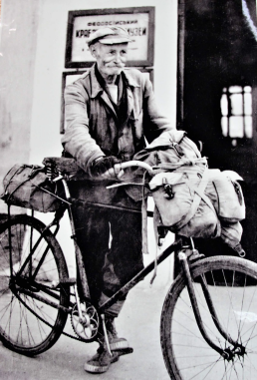
Чем знаменит наш земляк, житель села Рыбного?
Тем, что в свои 72 года он совершил свои знаменитые велопробеги от Мотыгино и Красноярска до Москвы и Кустаная в 1958 году, а затем в 1959 году - до Симферополя, Керчи и обратно до Красноярска. Это 8350 километров.
Из биографии рыбинского велотуриста. Родился в 1886 году в деревне Кара-Чакмак Таврической губернии Перекопского уезда. Там же окончил церковно-приходскую школу. Устроился учителем в сельской школе д. Марьяновки Хасавюртовского округа в 1904 году. В 1935 году по договору с «Енисейзолото» приехал в Енисейский район Красноярского края. Был принят учителем немецкого языка в школе Южно-Енисейска Удерейского района, затем переведен учителем в Партизанскую семилетнюю школу. В 1950 переведен в Рыбинскую семилетнюю школу преподавателем. Жил Иван Иванович Браун в Мотыгино, Красноярске, Рыбном. Воспитал троих сыновей, оставил много благодарных учеников, среди которых есть те, кто помнит его до сих пор и считают, что прошли «академию Брауна». В своем дневнике, который сейчас находится в Мотыгинском краеведческом музее, он подробно описал своё отношение в жизни, давал наставления молодежи, рассказал простым и ясным языком о том, что видел и знал. Можно прийти в музей и прочитать. Скончался на 86-м году жизни в 1972 году в с. Рыбном, где и был похоронен.
Сайт «Одноклассники» / Группа «Ангарский рабочий» от 23.02.2024 / Морозова Н. / Исторические факты Мотыгинского района / https://m.ok.ru/group/53090704425047/topic/156916479514711

1960 г.: Управление техучастка – в Мотыгино.
Управление техучастка Нижнего Приангарья переведено из с. Рыбное в п. Мотыгино [Непомнящих А., 1978].

1961 г.:
12 октября 1961 года в 10:53 вертолёт Ми-1Т взлетел с районного стадиона, расположенного в центре посёлка Мотыгино. На борту вертолёта был пилот, районный прокурор, 55 кг почты. Около 11:30 из села Рыбного по телефону сообщили, что в реку Ангару против села упал вертолет. Позже было установлено, что в условиях снегопада с видимостью 1 км пилот, отклонившись от села Рыбного в сторону русла реки Ангары, потерял пространственное положение, и это привело к падению вертолёта с работающим двигателем и несущей системой в реку [Сайт газеты «Ангарский рабочий» / Рубрика «Из архива газеты» от 27.05.2022 / https://www.angarochka.ru/news/v-rubashke-rodilsya/?sphrase_id=308].

1962 г.:
Появились Мотыгинские ремонтные мастерские (МРМ) при «КрасноярсклесУРСе». Руководитель МРМ: Баландин Виктор Семёнович. МРМ имели 4 катера и 5 барж. Задача МРМ: снабжение промышленными и продовольственными товарами ОРСов леспромхозов Кежемского, Богучанского, Мотыгинского, Казачинского районов и г. Игарки [Маркелов В., 1984].

1963 г.: Реорганизация сельхозпредприятий.
В СССР на основании соответствующего Постановления Совета Министров СССР (1962 г.) была осуществлена реорганизация сельхозпредприятий. В соответствии с данным Постановлением колхозы в Мотыгинском районе были ликвидированы как нерентабельные, а земли переданы двум подсобным хозяйствам «Решающий» и «Чистяки» [Александров А., Павлов В., 1978]. В тоже время на некоторые организации села – Рыбинские ремонтные мастерские, нефтебаза, … – были возложены обязанности по оказанию шефской помощи подсобным хозяйствам в виде предоставления автотехники и сотрудников для выполнения сельхозработ. В рамках этих обязанностей выполнялись противопожарные работы по опашке села от лесных палов, распахивались поля вдоль первого километра автодороги в сторону Бельска и поля по чернореченской дороге за речкой Ергулейкой.
По мере расширения посевных площадей на островах Мотыгинского многоостровья и сельхозучастке Гребень посевные площади к концу 1970-х годов вблизи посёлка были ликвидированы.

1962 или 1963 г.: Разрушение остатков здания церкви.
Остатки кирпичного здания Спасской церкви на Ангаре, построенной в 1801 году, были разрушены. Куски кирпичных стен сброшены с Рыбинской скалы в сторону Мотыгинской протоки Ангары. Чуть позже на месте разрушенной церкви был установлен крест. Остатки кирпичных стен и могильных плит обнаружены в 2010-е годы по низкому уровню воды в больших количествах [Морозова Н., 2012]. Ранее предполагалось, что всё сброшенное в реку перетёрто льдинами весенних ледоходов.

1966 г.: О Войтове.
В районной газете «Ангарский рабочий» (№ 23 от 22.02.1966) опубликована редакционная статья «Таков он наш герой» про жителя села Рыбное Войтова Дмитрия Климовича. Дмитрий, 1923 года рождения. В Рыбном проживал с мамой и младшим братом Николаем, некоторое время работал в колхозе «Спартак». Призван в Красную Армию в апреле 1941 года.
Приказом от 11.10.1943 по 261-му гвардейскому стрелковому полку награждён боевой медалью СССР «За отвагу»: «Стрелка взвода пешей разведки – гвардии рядового Войтова Дмитрия Климовича. 9 октября 1943 года с группой разведчиков … прорвался в блиндаж боевого охранения гитлеровцев и захватил в плен 4-х солдат противника, чем дал возможность наступающим подразделениям продвинуться вперед».
Приказом № 74н от 05.09.1944 по 2 гвардейской армии Прибалтийского фронта Войтов Дмитрий Климович, воин-красноармеец, русский, беспартийный; разведчик 90 отдельной разведроты 87 гвардейской стрелковой Краснознамённой дивизии; ранее воевавший на Сталинградском, Южной, 4-м Украинском фронтах ВОВ; дважды раненный: 12.7.1943, 2.2.19444; храбрый и умелый разведчик, награждён боевым орденом СССР «Орден Красное Знамя» за боевые действия от 23.07.1944. Погиб в бою за местечко Сесикай Укмергского района Литвы.
После войны родственники выехали из села Рыбного.

1967 г.: Новый обелиск.
На братской могиле заложников, расстрелянных колчаковцами, и погибших в годы Гражданской войны (1918-1920 гг.) вместо сгнившего деревянного надгробия был установлен новый обелиск из листового железа. Место расположение могилы: западная часть села в районе земельного участка по адресу ул. Советская, д. 4.

1968 г.:
1) В январские каникулы ученики 10 класса Кулаковской средней школы провели лыжный поход, посвящённый 50-летию Ленинского комсомола. Поход прошёл по местам гражданской войны в Мотыгинском районе [Ромина Л.. 1968]. Маршрут похода: Кулаково – Кондаки – Первомайск – Слюдрудник – Денисово – Рыбное – Бельск – Мотыгино.
После второго дня похода ночевали в селе Рыбном. Утром посетили Нила Андрияновича Безруких, красного партизана, жителя Рыбного. Затем продолжили поход. В обед этого же дня были в посёлке Бельск, где посетили красного партизана Михаила Михайловича Иванова. Вечером были в Мотыгино, где их ждал радушный приём. В родной посёлок юные кулаковцы возвращались героями: с массой впечатлений, записей, экспонатов того времени.
2) Путейцы с хорошими показателями завершили навигацию 1967 года. Сейчас они заняты ремонтом судов [Шмаков В., 1968]. Здесь работают сварщики Г.Ф. Васильев, И.И. Бобылев, капитаны судов В.И. Гусев, Л.Ф. Ворошень. В моторном цехе работают механики В. Дроздов, Бердников, В. Потапов. Сейчас на ремонте стоят теплоходы «Бекас» (капитан-механик В.Г. Петров) и «Путейский-13» (капитан-механик В.У. Казачёнок). На 15 января объем ремонта выполнен на 41 % от общего объема работа. График текущих ремонтных работ выполняется на 100 %. Темпы ремонта сдерживаются только дефицитом запасных и сменных деталей. Мешает подъем воды в реке, но на выморозке хорошо работают Н. Пешехонько, Н. Сорокина, В. Акулова, Г. Баженова. Речфлот и обстановочное имущество Нижне-Ангарского техучастка будут подготовлены к навигации качественно и в срок.

1971 г.:
- Итоги конкурса.
На районном смотре-конкурсе коллективов художественной самодеятельности, посвящённом XXIV съезду КПСС, коллектив Рыбинского СДК (директор СДК: Варламова Н.И.) занял II–III место, разделив его с коллективом сельского дома посёлка Решающий [Арцимович П., 1971].
2) Доска Почёта Мотыгинского района .
«Рассмотрев итоги предмайского социалистического соревнования среди коллективов предприятий, организаций, цехов и бригад за I квартал 1971 года, бюро Мотыгинского райкома КПСС и исполком райсовета постановили :
…Занести на районную Доску почёта:
…Коллектив Мотыгинских ремонтных мастерских, выполнивших план по выпуску товарной продукции на 157 %...» [Доска Почёта // Ангарский рабочий. – 1971. – № 32 от 01.05.1971. – С. 1].
3) О решении исполкома Мотыгинского райсовета.
«Об участковых избирательных комиссиях по выборам в Верховный совет РСФСР, Красноярский краевой, районные, сельские и поселковые советы депутатов трудящихся Мотыгинского района. Решение исполкома Мотыгинского районного Совета депутатов трудящихся от 12 мая 1971 года № 145: … По Рыбинскому избирательному участку № 3/37
Председатель участковой избирательной комиссии – Подоляк Борис Алексеевич – от коммунистической партийной организации Мотыгинской ремонтной мастерской.
Заместитель председателя участковой избирательной комиссии – Кожевников Николай Константинович – от коммунистической партийной организации Мотыгинской ремонтной мастерской.
Секретарь участковой избирательной комиссии – Крючкова Галина Николаевна – от организации профессионального союза рабочих лесной, бумажной и деревообрабатывающей промышленности Мотыгинской ремонтной мастерской.
Члены участковой избирательной комиссии: Кирьянова Светала Григорьевна – от организации ВЛКСМ посёлка Рыбного; Федурина Нина Семёновна – от учителей и технических работников Рыбинской восьмилетней школы; Шабанов Михаил Фёдорович – от организации профессионального союза рабочих лесной, бумажной и деревообрабатывающей промышленности Мотыгинской ремонтной мастерской…» [Об участковых избирательных комиссиях по выборам в Верховный совет РСФСР, Красноярский краевой, районные, сельские и поселковые советы депутатов трудящихся Мотыгинского района. Решение исполкома Мотыгинского районного Совета депутатов трудящихся от 12 мая 1971 года № 145 // Ангарский рабочий. – 1971. – № 59 от 15.05.1971. – С. 3].

1973 г.:
1) «Путейцы сдержали слово.
Вот и закончилась навигация. Для путейцев Нижне-Ангарского техучастка она была особенной, так как третий, решающий год пятилетки обязывал организовать беспрепятственный проход судов по голубой дороге Ангары. На этот год коллектив принимал повышенные обязательства и с честью их выполнил.
За период навигации не было ни одного случая срыва глубин и аварий по вине работников техучастка. На особо лимитируемых участках судового хода работали два взрывоотряда, которыми руководили помощники прорабов Д. Шашков и Н. Рябцев. Трудились отряды слаженно и полностью справились с поставленными задачами.
В сентябре был проведён караван с первым рабочим колесом для Усть-Илимской ГЭС… В настоящее время речники заняты тем, что ставят суда на зимний отстой и ремонт… Отмечая лучших, сегодня в числе передовиков и победителей социалистического соревнования мы называем капитанов В. Петрова и Ю. Потапова, плавающих на теплоходах «Бекас» и «Стриж», работников мастерского участка № 9 (путевой мастер капитан Никитин Н.), работников поста Выдумский Бык братьев Анатолия и Василия Безруких.
А. Непомнящий».
2) «Сделана ледяная дорога через Ангару.
Ледяную переправу через Ангару производственному дорожному участку необходимо было сделать к 20 декабря. Но общими усилиями организаций и предприятий района дорога была наморожена на неделю раньше. Активное участие в строительстве приняли Ангарская экспедиция, Мотыгинские ремонтно-механические мастерские и Северо-Ангарский продснаб. Скоро первые машины с грузом вернутся из Красноярска.
Н. Бердова».

1977 г.:
1) Создан Рыбинский сельсовет [Безруких В., 1980].
2) Выступление депутата Петровой Т.И.
13 апреля на XII cессии районного совета депутатов трудящихся выступил депутат Рыбинского избирательного округа № 25 Петрова Т.И. [Район в десятой пятилетке // Ангарский рабочий. – 1977. – № 44 от 11.04.1977. – С. 3-4.]: «План социально-экономического развития района на десятую пятилетку хороший, предусматривает развитие всех сторон жизни коллективов. Надо вести решительную борьбу за его выполнение.
Прошу районный Совет обратить внимание на развитие села Рыбного. В нём базируется три коллектива: водники Мотыгинских реммастерских, путейцы Нижнеангарского техучастка, Удерейская нефтебаза. Все выполняют свои планы, социалистические обязательства. И нам обидно, что в селе нет доброго магазина, медпункта, мал клуб. Я прошу, чтобы объединение «Ангарлес», а мы обеспечиваем перевозку для него промышленных и продовольственных грузов, построило в Рыбном новый магазин. В клубе нет места для работы кружков. Нудно пристроить к нему дополнительное помещение.
И ещё о бане. Долго мы её ждали. Наконец построили. Месяц проработала и её закрыли из-за непригодности к эксплуатации. Разве это порядок? Исполкому райсовета нужно найти виновных и спросить строго с тех, кто проявляет плохую заботу о людях.
3) О решении исполкома Мотыгинского райсовета.
Решение исполкома Мотыгинского районного Совета депутатов трудящихся от 25 апреля 1977 года № 115 «Об утверждении сельских, поселковых избирательных комиссий по выборам в сельские, поселковые Советы депутатов трудящихся» [Решение исполкома Мотыгинского районного Совета депутатов трудящихся // Ангарский рабочий. – 1977. – № 51 от 28.04.1977. – С. 4]: «По Рыбинскому сельскому совету:
Председатель сельской избирательной комиссии – Табунцев Николай Николаевич – от рабочих, инженерно-технических работников и служащих Мотыгинских ремонтных мастерских. Заместитель председателя – Перебежкина Анна Фёдоровна – от коммунистической организации Мотыгинских ремонтных мастерских. Члены комиссии: Артаус Галина Валентиновна – от коллектива работников Рыбинского детского сада; Рычкова Галина Михайловна – от коллектива работников Рыбинского детского сада; Борисов Валерий Васильевич – от рабочих, инженерно-технических работников и служащих Мотыгинских ремонтных мастерских; Петров Виктор Валентинович – от организации Всесоюзного Ленинского Коммунистического Союза Молодежи Мотыгинских ремонтных мастерских.

1978 г.:
1) Год 350-летия.
1978 – это год 350-летия г. Красноярска. О подготовке и проведении праздничных мероприятий пестрят заголовки районной, краевых и союзных газет. Первого апреля 1978 года в рамках большой поездки 25 марта – 9 апреля 1978 года по стране Генеральный секретарь ЦК КПСС Л.И. Брежнев посетил Красноярск. В летние дни празднования юбилея краевого центра он был награждён орденом Октябрьской революции. Про юбилей ангарского Рыбного не было ни одного упоминания.
2) Отчётный концерт.
В рамках ежегодного районного смотра художественной самодеятельности 28 февраля на сцене РДК с отчётным концертом выступили рыбинцы [Костюк Н., 1978]. Учительница Мандрыкина Л.Л. спела собственную песню «Мы с тобой, Сибирь, навсегда» (композитор: Колотило). Со своими частушками о Сибири и родном селе выступила диспетчер Мотыгинских ремонтных мастерских Т.И. Петрова, старейшая участница самодеятельности. Шкипер Нижне-Ангарского техучастка Н.П. Рудов прочитал своё стихотворения о Сибири. Особый успех выпал на долю солистки Л.И. Петровой, заведующей детсадом, спевшей песню «Мы на лодочке катались». Удачно выступило трио в составе: Т. Рычкова, Л. Мандрыгина, Т. Артаус с песней «Выросли дети».
3) Школьники–восьмиклассники Рыбинской средней школы на весенних каникулах на базе школьного кружка (руководитель кружка: Петров В.И.) изготовили и опробовали одноместные аэросани [Мецлер и соавт., 1978]. Чуткое отношение к нуждам ребят проявили Мотыгинские ремонтные мастерские (начальник МРМ: Подоляка Б.А.).
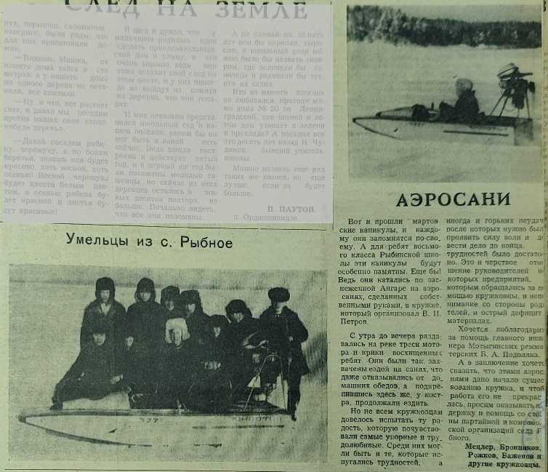
Из воспоминаний Александра Брауна (29.04.2026; https://ok.ru/profile/ 579822052526/ statuses/ 159229590286510): «Эти аэросани были сделаны при максимальном участии руководителе этого технического кружка Петрова Владимира Ивановича. Носились кружковцы в основном по дороге, являющейся зимней переправой в Рыбном. Винт у этого агрегата был сделан из монолита берёзы, двигатель из «пускача» от трактора, цилиндр от мотоцикла «Планета», конечно, без глушителя. Так что ревел этот агрегат знатно! При переборе оборотов винт разлетался в щепки, но никого никогда не задел. Я имел честь прокатиться на этом агрегате! Впечатлений на всю оставшуюся жизнь: смесь страха с ужасом (в 19лет)! А пацаны–кружковцы были просто счастливы и смотрели на Владимира как на ГУРУ А ещё у них был агрегат не в виде лодки, а типа буера, на коньках – вообще ужасная вещь!».
4) Награда нашла героя.
В октябре 1978 года Георгию Дмитриевичу Ригову, жителю села Рыбное, вручена боевая награда СССР – медаль «За отвагу» [Приталюк В., 1978]. Удостоен награды в 1944 году за боевые действия по освобождению Литвы. Боевая награда не вручена в связи с тяжёлым ранением.
1926 года рождения. Чуваш. Место призыва: Казачинский РВК
Красноярского края. Звание: ефрейтор. Должность: стрелок 6-й стрелковой роты 2-го стрелкового батальона 490-го стрелкового полка 192 стрелковой дивизии. В РККА с 10.11.1943 года. Награждён на основании приказ № 050 от 05.11.1944 по 490 стрелковому полку 192 стрелковой дивизии действующей армии. Основание для награждения: Дерзко действуя при прорыве немецкой обороны южнее местечка Расейняй Литовской ССР, уничтожил 5 немецких солдат.

1979 г.:
1) Выборы в Верховный совет СССР.
04.03.1979. Жители села Рыбного приняли участие в выборе депутатов Верховного совета СССР Х созыва [Павлова Н., 1979]. На территории села Рыбного работал 1 избирательный участок. Первыми на участке проголосовали Зайцев Александр Перфильевич, пенсионер, участник ВОВ, и Можаров Алексей Михайлович, плотник техучастка. К 13:00 проголосовало 100 % населения села.
2) Победила «Ангара».
01.03.1979. Прошли поселковые соревнования среди 5 волейбольных команд: I место – команда «Ангара» (сборная поселка); II – команда «Волна» (сборная Мотыгинских ремонтных мастерских); III – команда «Юность». Самые молодые участники соревнований – ученики Рыбинской школы Галя Васильева и Саша Потапов (Победила «Ангара» // Ангарский рабочий. – 1979. – № 46 от 17.04.1979. – С. 4).
3) Доска Почёта.
Рассмотрев итоги социалистического соревнования среди предприятий и организаций, цехов и бригад Мотыгинского района Красноярского края за III квартал 1979 года и в честь 62-й годовщины Великого Октября, бюро райкома КПСС и исполком райсовета ПОСТАНОВИЛИ:
…Признать победителем в социалистическом соревновании среди предприятий транспорта и связи с вручением переходящего Красного знамени бюро РК КПСС и исполкома райсовета и занести на районную Доску почёта КОЛЛЕКТИВ НИЖНЕ-АНГАРСКОГО ТЕХНИЧЕСКОГО УЧАСТКА, выполнивший план по всем показателям (Доска Почёта // Ангарский рабочий. – 1979. – № 134-135 от 07.11.1979. – С. 2).
4) Трасса во льдах.
На Ангаре метёт позёмка и особенно в Рыбинском створе [Таёжный Н, 1979]. Здесь для создания ледовой переправы 20-метровой ширины четвёртый день работают представители 9 коллективов района. Мастер производственного дорожного участка № 2435 Ю.Я. Колпаков пояснил, что из 9 коллективов ударно работают только четыре: коллективы Северо-Ангарского рудника, ПО «Ангарлес», Нижне-Ангарского техучастка, Мотыгинских ремонтных мастерских.
5) Завершающие дни года: Рыбное.
На предвыборном собрании трудового коллектива Мотыгинских ремонтных мастерских капитан-механик Г.А. Романов, выступивший первым, от имени коллектива выдвинул кандидатом в депутаты Мотыгинского районного совета А.Я. Петрова, капитана-механика, коммуниста, передовика производства. Директор Удерейской нефтебазы М.Г. Аникин это предложение поддержал… Выступившие Б.К. Киселёв, Б.А. Подоляк, И.Я. Кулаков кандидатуру поддержали (Завершающие дни года: Рыбное // Ангарский рабочий. – 1979. – № 156 от 29.12.1979. – С. 1).

1980 г.:
1) Кандидат в депутаты районного Совета народных депутатов от села Рыбного.
Определён и зарегистрирован кандидат в депутаты Мотыгинского районного Совета народных депутатов по избирательному округу № 44 – по селу Рыбное Мотыгинского района – Петров Александр Яковлевич. Родился в 1927 году в с. Рыбное Мотыгинского района Красноярского края. Русский. Член КПСС. Образование: начальное. Трудовую деятельность начал в 1944 году разнорабочим колхоза «Спартак»; 1946 – 1959 гг.: механизатор этого же колхоза; 1959-1963 гг.: сотрудник районной «Сельхозтехники»; с 1963 г – сотрудник Мотыгинских ремонтных мастерских: слесарь – механик, механик теплохода «Графитка», с 1969 г. – капитан-механик теплохода № 15. Принимает активное участие в общественной жизни, чуткий, отзывчивый товарищ, наставник молодёжи, пользуется авторитетом в коллективе (Выборы в Верховный Совет РСФСР местные Советы // Ангарский рабочий. – 1980. – № 21 от 16.02.1980. – С. 2).
2) О деятельности сельсовета с. Рыбное.
Рыбинский сельсовет создан в 1977 году и отработал всего 1 созыв в количестве 25 депутатов [Безруких В., 1980]. За последние годы в селе выросла новая улица из 3 двухквартирных домов. Два таких дома отремонтированы. Проложено 1350 метров тротуара. Сделана пристройка к зданию детсада. Детсад рассчитан на 70 детей, его посещают 56 детей. Приводятся в порядок дороги: отсыпано и отгрейдеровано 1,5 км дорог. Высажено 500 деревьев и кустарников. Хорошо поработали избранники первого созыва Рыбинского сельсовета: Лидия Ивановна Петрова, Галина Иннокентьевна Ворошень, Антонина Павловна Потапова, Борис Алексеевич Подоляк. Растёт и хорошеет село, история которого уходит в века.
3) Один из старейших жителей села: Евдокия Степановна Потапова, ей более 80 лет [Безруких В., 1980].
4) Вести из Рыбного.
Речники завершили подготовку рыбинской флотилии к навигации 1980-го года: 6 буксирных теплоходов, 16 самоходных теплоходов, баржи [Кулаков И., 1989]. Теплоход рыбинской флотилии «Снег» (капитан: коммунист Г.А. Романов, механик: Г.М. Рычков) уже выполнил 2 рейса на маршруте «Красноярск – Стрелка» с грузами для Первомайска.
Мотыгинские ремонтные мастерские приступили к строительству магазина в селе Рыбном на 4 рабочих места [Кулаков И., 1989].
5) Горячие дни.
С открытием навигации по Ангаре у работников Нижне-Ангарского техучастка наступили горячие дни по установке и содержанию объектов судоходной обстановки [Иванов А., 1980]. С 1 июня ведутся выправительные (скалоуборочные), углубительные, тральные работы. Все виды работ ведутся на протяжении более 800 км: от устья Ангары до г. Усть-Илима

1981 г.:
1) Рассмотрев итоги социалистического соревнования среди предприятий и организаций, цехов и бригад Мотыгинского района Красноярского края за IV квартал 1980 года бюро райкома КПСС и исполком райсовета ПОСТАНОВИЛИ: …Занести на районную Доску почёта следующие коллективы: …Удерейскую нефтебазу… (Доска Почёта // Ангарский рабочий. – 1981. – № 15 от 03.02.1981. – С. 1).
2) Прошёл первый год навигации 11-й пятилетки развития страны [Петров И., 1981]. Суда Мотыгинских ремонтных мастерских отработали неплохо: 1) перевезли по Ангаре и Енисею 18,5 тысяч тонн промышленных и продовольственных грузов; 2) выработка на 1 работающего составила 4000 рублей против 2500 рублей в предыдущем году. План по тонно-километрам не выполнен на 2 %. Из 21 теплохода план выполнили только 13 теплоходов.
В первичной партийной организации Мотыгинских ремонтных мастерских 27 коммунистов: 8 человек работают капитанами, 2 – штурманами-механиками, 4 – рабочими. Секретарь партбюро В.А. Подоляк по всем направлениям деятельности организации представил 30-минутный доклад. Коммунист Маркелов В.М. отметил, что под видом поломок и ремонтов отдельные теплоходы стояли в Рыбном до трёх дней. Коммунист Кулаков И.Я. отметил низкую трудовую коллектива: товарищеский суд организации за год разобрал 23 дела. Есть угоны судов. Судовая инспекция у трёх сотрудников отняла дипломы за пьянку. На теплоходе «Снег» дважды ломался двигатель. Теплоход «Памир» простоял из-за аварии 22 дня… Всего в прениях по докладу выступили 7 человек. Собрание избрало новый состав партбюро из 7 человек, возглавить его доверено А.Ф. Филимонову.

1982 год:
1) Отчётный концерт в Рыбинском СДК.
В рамках районного смотра художественной самодеятельности 20 марта состоялся отчётный концерт Рыбинского сельского Дома культуры: 28 участников из числа речников и преподавателей школы [Костюк Н., 1982]. Концерт был открыт литературно-музыкальной композицией «История села – история Родины», в которой была раскрыта тема развития села Рыбного. Особенно хорошо звучали «Вальс цветов» и русская народная песня «Пряха» под аккомпанемент гитары и балалайки (А.Н, Овчинников, С. Кондратьев, П.А. Крюкова). Отмечено выступление Т. Петровой, исполнившей песню «Выйду я на улицу». Она же была и ведущей концерта. Всего было представлено 25 номеров. В качестве недостатка отмечено отсутствие танцевальных номеров.
2) Регистрация кандидатов.
По Рыбинскому сельсовету в качестве кандидатов в депутаты районного Совета зарегистрированы 4 человека:
Земцов Владимир Иванович, 1939 года рождения, член КПСС, заместитель председателя районного Совета – от рабочих, инженерно-технических работников и служащих Удерейской нефтебазы – по избирательному округу № 43.
Голубев Сергей Иванович, 1931 года рождения, беспартийный, капитан теплохода – от рабочих, инженерно-технических работников и служащих Мотыгинских ремонтных мастерских – по избирательному округу № 44.
Горбунов Вениамин Дмитриевич, 1935 года рождения, беспартийный, главный зоотехник – от рабочих, специалистов сельского хозяйства и служащих участка Бельск подхоза «Решающий» – по избирательному округу № 45.
Иванова Валентина Ивановна, 1935 года рождения, беспартийная, свинарка – от рабочих, специалистов сельского хозяйства и служащих участка Бельск подхоза «Решающий» – по избирательному округу № 46.
3) Комсомольцы рыбинской школы.
«Комсомольская ученическая организация в Рыбинской восьмилетней школе не велика – всего 9 человек. Это учащиеся 7-8 классов. Но ребята не стоят в стороне от больших дел. Сейчас они готовятся к 60-летию образования СССР. В субботу, 4 декабря, все комсомольцы школы вышли на субботник. Они трудились вместе с коллективом Мотыгинских ремонтных мастерских – убирали снег. И хотя в этот день был сильный мороз, ребята, не обращая не него внимания, трудились с огоньком. Особенно отличились комсомольцы Ю. Фроленко, А. Крючков, О. Можаров, В. Сергеев, А. Козырев, О. Борисов» [Майорова А., 1981].

1984 г.:
- Доска Почёта.
Подведя итоги социалистического соревнования среди рабочих и служащих предприятий и организаций района в 1983 году, бюро Мотыгинского РК КПСС и исполком райсовета постановили:
За достигнутые успехи в выполнении принятых социалистических обязательств третьего года 11-й пятилетки занести на районную Доску Почета:
…Белову Галину Алексеевну – матроса плавэкскаватора № 1 Нижне-Ангарского техучастка;
…Чеботарёва Николая Васильевича – капитана теплохода «Мир» Мотыгинских ремонтных мастерских.
[Доска Почёта // Ангарский рабочий. – 1981. – № 22 от 18.02.1984. – С. 1].
2) О МРМ.
МРМ в данное время имеют 32 единицы самоходного и несамоходного флота. Коллектив МРМ из года в год выполняет план. Социалистические обязательства по грузоперевозкам [Маркелов В., 1984]. Благодаря МРМ построено и оснащено здание школы, спортзал, спортивная площадка, клуб на 200 мест, детсад на 70 мест, магазин на 4 рабочих места, двухквартирные дома на улице Школьной, летний водопровод, скважина. В селе имеется 16 легковых автомашин.
3) Одиннадцатого ноября началось намораживание зимника через Ангару в районе с. Рыбное [Петров И., 1984]. Протяженность ледовой трассы составляет 1600 метров, которые распределены между предприятиями и организациями района. Дружно и организованно начали работу на своих участках коллективы Северо-Ангарского рудника, Мотыгинских ремонтных мастерских, Ангарской геологоразведочной экспедиции, строительного управления № 37. 13 ноября эти организации закончили разборку торосов, устроили бровку и приступили к намораживанию льда. Вода на полотно дороги подаётся мотопомпами. Медленно ведут работы коллективы совхоза «Решающий» (5 человек), Северо-Ангарского продснаба (19 человек). Не было представителей Мотыгинского леспромхоза.

1987 г.:
1) Памятник партизанам гражданской войны. При Рыбинской скале 29 октября 1987 года был открыт памятник партизанам гражданской войны (1918-1920 гг.) высотой в 13 метров и площадью основания 1,8*1,5 м [Костюк Н., 1987]. Эскиз памятника разработан художником Павлом Оринянским. Памятный знак представляет собой четырехгранную прямоугольную стелу из природного камня с обтесанной поверхностью. Стелу опоясывает стилизованная траурная лента со звездой в верхней части. В центральной части стелы, на лицевой стороне, выбит барельеф, изображающий партизана. Ниже барельефа имеется каменная надпись «Красным партизанам благодарные земляки» (в настоящее время эта каменная надпись срублена; надписи не было уже в 2009 году).
2) В 1987 году из-за ледовой обстановки относительно поздно началась навигация [Чавлыдко Л., 1988]. План работы в 15000 тонн грузов выполнен: перевезено 17138 тонн грузов. Суда МРМ работали на Ангаре, Енисее, Тасеевой, Касе, Сыме, Курейке. Успех принесла слаженная работа всего экипажа. Иначе нельзя: с 1 июля организация перешла на работу в условиях самофинансирования и самоокупаемости. По итогам навигации среди буксирных теплоходов на I месте – экипаж теплохода «Ангара-96» (капитан В.А. Пилюгин), на II месте – экипаж теплохода «Бугач» (капитан В.Н. Бронников). Среди сухогрузных теплоходов лидируют экипажи «Орсовец» (капитан Л.И. Марченко) и «Ива» (капитан В.Г. Рычков). Хороших показателей достигли шкиперы М.С. Ищанова (баржа № 206) и Л.П. Идогова (баржа № 510).
Флот МРМ: 26 единиц. Многие суда морально устарели, не соответствия требованиям уровням шума, вибрации, СЭС.

1988 г.:
1) Около 100 человек из числа сотрудников МРМ находятся в плановых отпусках [Чавлыдко Л., 1988]. Работа по ремонту флота идёт. Закончен ремонт баржи «Штанга». На очереди теплоход «Карпаты» с заменой подводной части корпуса. На ремонтных работах заметны токарь и слесарь по топливной аппаратуре В.В. Тетерин, газоэлектросварщики В.Б, Карпов, В.А. Зайцев.
2) Три дня в Рыбном праздновали День Победы. 7 мая на встречу со школьниками пришли участники войны [Потапова Н., 1988]. На следующий день в клубе состоялось торжественное собрание, куда пригласили ветеранов Великой Отечественной войны. В теплой, радушной обстановке им были вручены подарки. Затем участники самодеятельности посёлка под руководством Е.М. Дранишникова и Э.А. Рожковой дали концерт в честь фронтовиков. К 9 мая к 11 утра у памятника красным партизанам начался торжественный митинг. Ветераны войны А.Ф. Маслюков и И.А. Тонконогов рассказали о боевых эпизодах своей биографии. И прогремели над Ангарой залпы салюта.
3) Рассмотрев итоги социалистического соревнования предприятий и организаций района за II квартал 1988 года, бюро райкома КПСС и исполком райсовета постановили [Доска Почёта // Ангарский рабочий. – 1988. – № 93 от 04.09.1984. – С. 1]:
…Признать победителем среди предприятий транспорта, связи с вручением переходящего Красного знамени райкома КПСС и исполкома райсовета и занести на районную Доску почёта коллектив Мотыгинской ремонтной мастерской, выполнившей план II квартала 1988 года на 110,6 %.
…Признать победителем среди экипажей самолётов, теплоходов, водителей автобусов, отделений связи с вручением вымпела райкома КПСС и исполкома райсовета и занести на районную Доску почёта коллектив баржи № 206 Мотыгинской ремонтной мастерской, обеспечившей выполнение плана II квартала 1988 года на 108 %.
Занести на районную Доску почёта коллективы:
…Нижне-Ангарского технического участка;
…теплохода «Ангара» МРМ (капитан В.А. Пилюгин).

1991 год:
1) «1 августа 1991 года. В новый наряд одевается дорожное полотно, ведущее в Рыбное. В прошлом году асфальт на этой трассе был уложен на трёх километрах. Дорожники вели также подготовку дорожного полотна для будущих работ, то есть отсыпали трассу, поднимали полотно. И вот сейчас они ведут укладку асфальтовой ленты. Проехать любо-дорого по такой дорожке!» (сайт газеты «Ангарский рабочий» / Рубрика «Из архива газеты» от 04.08.2023 / https://www.angarochka.ru/news/iz-arhiva-gazety-105/?sphrase_id=308).
2) В двух километрах от Рыбного расчищена площадка под строительство первого в нашем районе кирпичного завода. Целый месяц бульдозеристы Раздолинского ПМК корчевали пни, снимали верхний слой земли. Теперь участникам ассоциации промпредприятий «Надежда» можно приступать к строительству.
Сайт «Одноклассники» / Группа «Ангарский рабочий» от 14.08.2018 / Архивы разных лет / https://ok.ru/angarochka/topic/68751387877463
3) 01.11.1991. «Вот и закончилась навигация на Ангаре. Река одевается в ледяной панцирь. Буквально по последней воде работникам ОРСа Северо-Ангарского рудника удалось завезти немного продовольственных товаров для народа. Поступили в небольшом количестве тушенка, сыр, который пойдет для детских учреждений, а также товары по закупу – томаты консервированные и томатный сок. С помощью авиации начался завоз в район лука». (Сайт газеты «Ангарский рабочий» / Рубрика «Из архива газеты» от 03.11.2023 / https://www.angarochka.ru/news/iz-arhiva-gazety-118/?sphrase_id=308).

